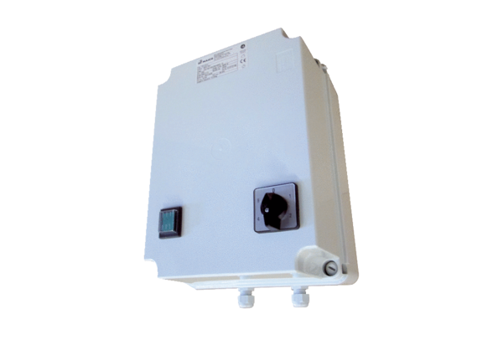5-Stufentransformator TR 2,5-2Verpackungseinheit: 1 StückSortiment: C
Artikelnummer: 0157.0149Hersteller: MAICO

